Escola E.B.1/P.E. da Quinta Grande
Data: ______________________________________________________
Nome: ______________________________________________________

1 – O esqueleto humano divide-se em três parte principais, quais são? ______________________________________________________________________________________________________________________________________________________

2 – Os ossos são substâncias duras ou moles? ___________________________________________________________________________

3 – O conjunto dos ossos do nosso corpo, nos seus devidos lugares, forma o _____________.

4 – Quais são as duas principais funções do esqueleto? __________________________________________________________________________
__________________________________________________________________________
5 – Faz a correspondência.

6 – Completa:
- Os ossos do crânio protegem o ______________________.
- As costelas protegem os ___________________________ e o ______________________.

7- As costelas têm uma função muito importante. Diz o nome dos órgãos que elas podem proteger. ___________________________________________________________________

8- No nosso corpo existem muitas articulações. Diz o que entendes por articulação?
_________________________________________________________________________________________________________________________________________________________________________________________________________________________________

9- Qual é a importância dos músculos no nosso corpo?
__________________________________________________________________________
______________________________________________________________________________________________________________________________________________________

10 – Diz o nome de dois músculos involuntários (músculos que se movimentam sem dependerem da nossa vontade).
______________________________________________________________________________________________________________________________________________________
11- Coloca verdadeiro (V) ou falso (F).

Os músculos ligam-se aos ossos através de tendões.
Os músculos servem de reserva de sais minerais.
Os músculos contraem-se e distendem-se.
Os ossos ligam-se através de articulações.

1. Assinala, com um X, as afirmações verdadeiras:
 Os músculos encontram-se por baixo da pele.
 Os músculos estão ligados aos ossos pelos tendões.
 Os músculos são duros e não flexíveis.
 Alguns órgãos importantes são protegidos pelos ossos.
 Sem os ossos o nosso corpo mantinha-se de pé.
 Com os ossos saboreamos as coisas.
 O conjunto dos ossos de um animal chama-se esqueleto.

2 – Completa:

3 – Quais são as camadas que constituem a pele?
____________________________________________________________________________________________________________________________________________

4- Porque é que precisamos da pele?
__________________________________________________________________________________________________________________________________________

5 – Qual é a primeira coisa que deves fazer, quando tens uma pequena ferida a sangrar?
________________________________________________________________________________________________________________________________________________________________________________________________________________________________________________________________________________________

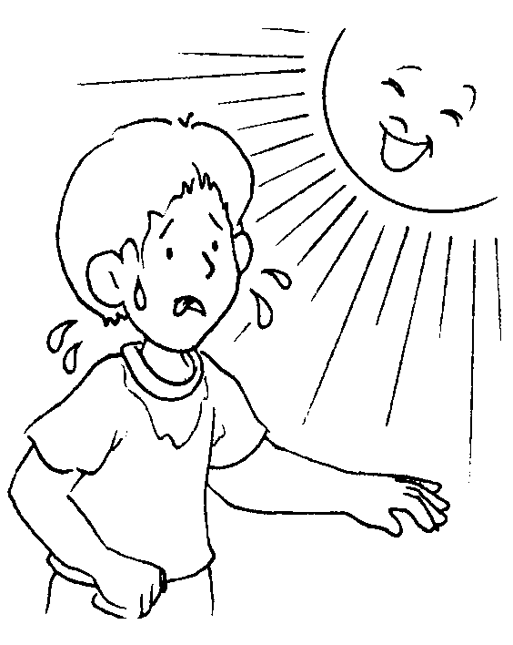
- - Que cuidados deves ter para evitar queimaduras solares?
_____________________________________
_____________________________________

- - O que deves fazer no caso de uma queimadura solar?
______________________________________________________
______________________________________________________
______________________________________________________
______________________________________________________

8 – Assinala com um X a afirmação que te parece mais correcta:
8.1 – No caso de uma fractura, deves…
 A – Instalar a vítima em posição de conforto, fazendo grandes
movimentos e deslocações.
 B – Procurar, numa fractura exposta, meter para dentro as partes dos
ossos que estejam visíveis.
 C – Tentar imobilizar as articulações que se encontram antes e
depois da fractura, utilizando talas apropriadas ou, na sua falta,
improvisadas.
8.2 – No caso de queimaduras solares, deves…
 A – Rebentar as bolhas, ou tentar retirar a pele das mesmas.
 B – Evitar a exposição ao sol, nas horas de maior calor.
 C – Evitar a exposição ao sol, até às 11h e a partir das 17h.
7.3 – No caso de uma distensão, deves…
 A – Colocar a vítima na posição mais confortável possível e não amparar a zona lesionada, levantando o braço, ou a perna, se a lesão for nesses membros.
 B – Aplicar uma compressa de água fria, ou um saco de gelo.
 C – Movimentar ao máximo a articulação lesionada.

8.4 – Durante um tremor de terra, deves…
 A – Se estiveres na rua, regressar a casa.
 B – Não utilizar elevadores.
 C – Aproximar-te de espelhos, de chaminés e de janelas.
8.5 – Para prevenir possíveis incêndios, deves…
 A – Mexer em aparelhos eléctricos, com as mãos molhadas, e
desligar o ferro, quando se acabar de passar.
 B – Fazer queimadas nas florestas.
 C – Não lançar fósforos, nem pontas de cigarro acesas, para junto
das árvores.

9. Quais são os cuidados que devemos ter para evitar fogos florestais?

____________________________________________________________________________________________________________________________________________________________________________________________________________________________________
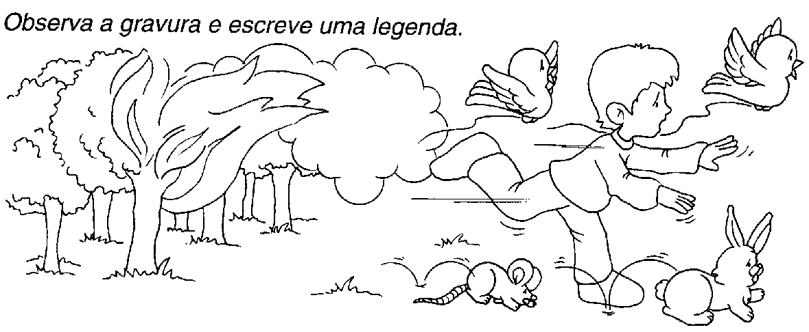

- – O que devemos fazer para evitar incêndios nas nossas casas?
____________________________________________________________________________________________________________________________________________________________________________________________________________________________________

